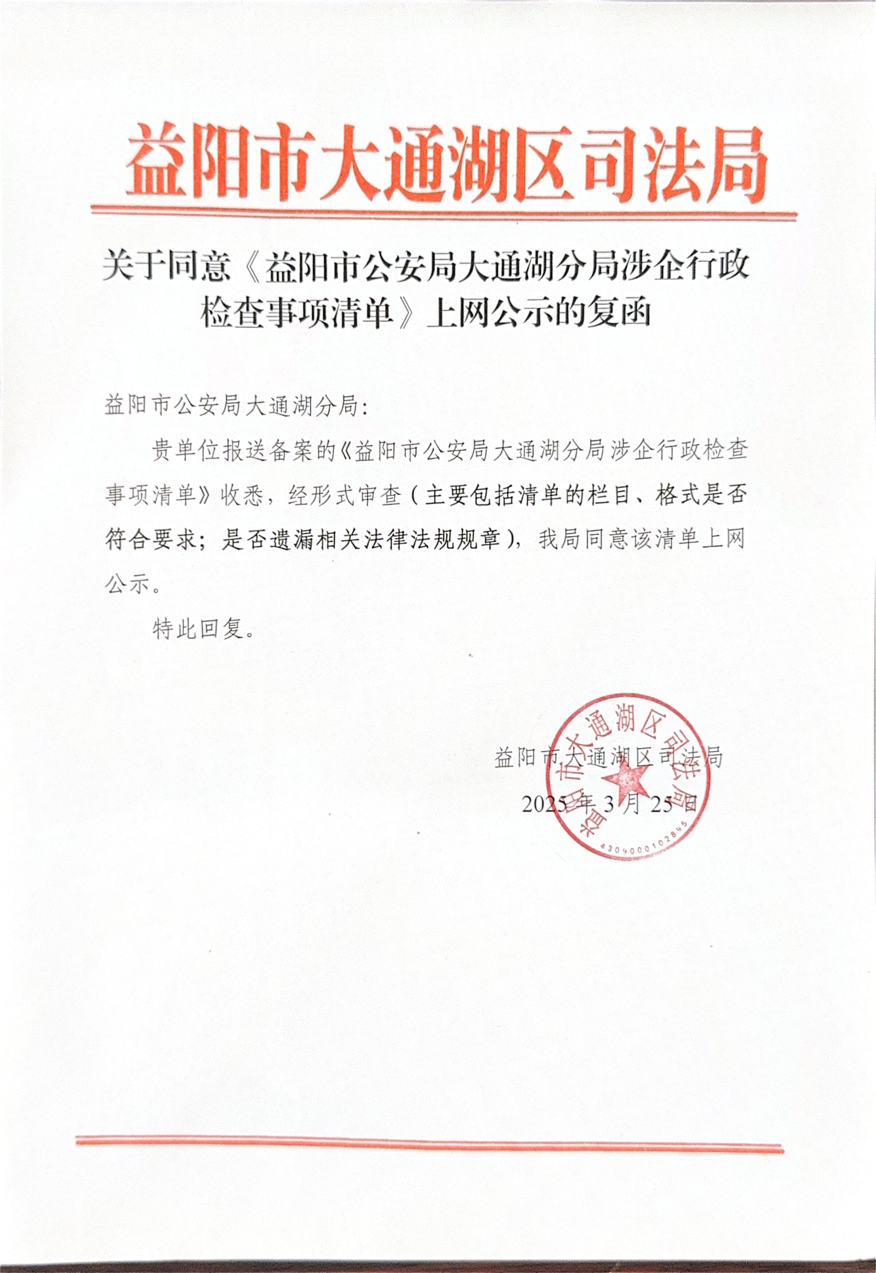

附件1
湖南省公安系统涉企行政检查事项清单
序号 | 检查事项 | 检查主体（实施层级） | 实施依据 | 承办机构 | 检查对象 | 检查内容 | 检查  方式 | 检查频次 | 备注
1 | 对易制毒化学品企业的行政检查 | 公安部门 | 《中华人民共和国禁毒法》第二十二条、《易制毒化学品管理条例》 | 区公安分局 | 易制毒化学品企业 | 1.企业易制毒化学品管理档案；2.易制毒化学品管理台账；  3.从业人员登记及培训；4.购买备案证明；5.管理制度上墙；6.仓库安全防护管理。 | 现场核查 | 一年两次
2 | 对易制爆危险化学品、  旅馆业、  烟花爆竹的行政检查 | 公安部门 | 《危险化学品安全管理条例》《湖南省旅馆业治安管理办法》《烟花爆竹安全管理条例》《湖南省公安机关社区警务工作规定任务指引（试行）》《企业事业单位内部治安保卫条例》 | 区公安分局 | 湖南省众仁旺种猪科技有限公司、湖南湘易康制药有限公司、湖南康玖堂生物科技有限公司、湘韵大酒店、千山红烟花爆竹厂、湘运汽车站 | 企业是否落实人防、物防、技防等安防措施 | 现场核查 | 每季度一次
说明：
1.本清单根据有关法律法规规章立改废情况进行动态调整。
2.严禁本系统省、市、县三级行政执法机关（含所属法律法规授权组织）对同一检查对象进行重复行政检查。
3.本机关对于未列入清单的涉企行政检查事项一律不得实施行政检查；违规实施的，企业有权拒绝接受检查，并可以向本机关行政执法监督机构和同级司法机关举报。

附件2
大通湖区公安分局2025年度涉企行政检查计划
序号 | 检查事项 | 实施依据 | 具体检查对象(含数量)或  “双随机”抽查对象（含总数及比例） | 检查内容（项目） | 拟实施检查时间 | 检查方式 | 年度检查频次 | 承办机构 | 是否属跨部门联合检查（如是，需写明牵头部门和配合部门） | 备注
1 | 对易制毒化学品企业的行政检查 | 《中华人民共和国禁毒法》第二十二条、《易制毒化学品管理条例》 | 共7家：大通湖区金盆镇自来水厂、益阳市大通湖区自来水有限公司、湖南省众仁旺种猪科技有限公司、湖南湘易康制药有限公司、岳阳市市政建设有限公司益阳大通湖区分公司、湖南康玖堂生物科技有限公司、湖南三合源科技有限责任公司 | 1.企业易制毒化学品管理档案；2.易制毒化学品管理台账；  3.从业人员登记及培训；4.购买备案证明；5.管理制度上墙；6.仓库安全防护管理。 |  | 现场检查 | 一年两次 | 区公安分局
2 | 对易制爆危险化学品、旅馆业、烟花爆竹的行政检查 | 《危险化学品安全管理条例》《湖南省旅馆业治安管理办法》《烟花爆竹安全管理条例》《湖南省公安机关社区警务工作规定任务指引（试行）》《企业事业单位内部治安保卫条例》 | 共6家：湖南省众仁旺种猪科技有限公司、湖南湘易康制药有限公司、湖南康玖堂生物科技有限公司、湘韵大酒店、千山红烟花爆竹厂、湘运汽车站 | 企业是否落实人防、物防、技防等安防措施 |  | 现场检查 | 每季度一次 | 区公安分局

